RESUMO DO PROJETO

Com base nos conhecimentos adquiridos em sala desenvolveu-se um projeto de software para a empresa simulada livraria Dom Casmurro, turma de administração da instituição Senac Minas 2015. Esse software foi implementado com o intuito de suprir as deficiências encontradas na mesma, onde veremos a diante, facilitando o trabalho realizado internamente pelos funcionários.
A implementação do software foi aprovado pelo cliente com um desempenho satisfatório de segurança, praticidade, e rapidez em executar as operações.
Ao ser utilizado o software a empresa terá acesso ao gerenciamento das informações contidas na base de dados, e poderá executar as funções de cadastro, consulta, edição e remoção dos cliente, funcionários, livros e fornecedores.

Capítulo 1
INTRODUÇÃO

Proposta do trabalho

A proposta inicial do projeto consisti em desenvolver um software de gerência de produtos para a empresa simulada, livraria Dom Casmurro. A livraria, até o momento, gerenciava seus cadastros de produtos e clientes de maneira totalmente manual, sem auxilio de um sistema informatizado.
A partir de conversas com a empresa, foi realizado o levantamento do requisitos para o desenvolvimento do software, encontrando quais eram os pontos pelos quais poderíamos suprir e resolver as deficiências apresentadas pelo antigo sistema de gestão da livraria. Entre os requisitos a serem satisfeitos, destaca-se a necessidade da realização das operações de cadastros e consultas de livros e clientes de forma rápida e segura.
Com base nos pontos apresentados acima, foi implementado um software que oferece todos os processos que a empresa executaria internamente: operação de adição, edição, consulta e remoção de cadastros de clientes, funcionários, fornecedores e livros.
Outro ponto a ser destacado, é a preocupação quanto a segurança no armazenamento dos dados da empresa, necessidade que foi suprida através da utilização de ferramentas de persistência de dados que serão detalhadas posteriormente.

Justificativa

A empresa contratante, livraria Dom Casmurro, até o momento do início do projeto, executava todas as suas operações de maneira totalmente manual, sendo que os dados de seus clientes, empregados, fornecedores e produtos eram registrados em papel, sendo esse um método de armazenamento de informações custoso e inseguro, uma vez que demanda espaço para armazenamento dos documentos, os expõe ao risco de degradação através do ambiente, por meio da umidade e poeira, além de também facilitar o acesso de informação por pessoas não autorizadas.
Considerando os pontos acima destacados, desenvolveu-se um projeto de software que informatizasse as tarefas de cadastro, consulta, de clientes, funcionários, fornecedores e livros que aumentaria a rapidez que essas operações seriam realizadas, permitindo que o funcionários da livraria atendessem uma demanda maior de clientes em menos tempos, obtendo assim mais lucro. Ao realizar o armazenamento dos dados de um sistema de gerenciamento de banco de dados, permite-se o acesso aos dados somente por pessoas autorizadas e garante alta disponibilidade dos dados, através do uso de backups. Além disso, o uso do banco de dados também elimina a necessidade do cliente de possuir cópias impressas de documentos, reduzindo gastos com impressão do papel.

Objetivo

- Trazer mais segurança para os dados da empresa;
- Ter praticidade ao efetuar as operações necessárias;
- Permitir o controle da base de dados;
- Fornecer um software com estabilidade;

1. Trazer mais segurança para os dados da empresa;
Assegurar ao cliente que todos as operações realizadas internamente pela empresa, sendo elas de cadastro, edição, remoção ou consulta na base de dados não sejam perdidas ao decorrer do processo, assegurando que somente pessoas autorizadas obtenham acesso a essas informações;

2. Ter praticidade ao efetuar as operações necessárias;
Ser um software que pressa pela usualidade das operações realizadas pelos usuários. Tornando-o simples seu manuseio, fazendo com que pessoas leigas na área da informática consiga efetuar as operações de forma eficaz;

3. Permitir o controle da base de dados;
Permitir que o funcionário tenha acesso direto aos dados efetuados internamente na empresa, e possa realizar edições e remoções caso necessário na base de dados;

4. Fornecer um software com estabilidade;
Permitir que o software com o java instalado seja executado em qualquer sistema operacional sendo eles: Linux, Windows ou Mac;

Escopo do Projeto

O escopo do projeto foi criado a partir do desenvolvimento em sala de aula;

Descrição | Tempo de execução
1- Entrevista com a empresa | 03h00min
2- Levantamento das ideias para o desenvolvimento do software | 06h00min
3- Conversa com a empresa - Conclusão das ideias obtidas | 03h00min
4 – Levantamento dos requisitos funcionais e não funcionais | 09h00min
5 – Criação dos casos de usos | 06h00min
6 – Criação do layout do programa | 06h00min
7 – Desenvolvimento do banco de dados em Mysql | 06h00min
8 – Criação do software em Java | 90h00min
9 - Teste do software | 06h00min
10 – Criação da documentação do projeto | 15h00min

Descrição do escopo do projeto:

1- Entrevista com a empresa- Foi avaliado o funcionamento da mesma, e extrairmos as ideias de como um software poderia auxiliar nas operações realizadas internamente;

2- Levantamento das ideias para o desenvolvimento do software – Após a avaliação com o cliente obteve-se varias ideias, algumas delas foram desenvolvidas, já outras foram desfeitas, pelo fato de não ser tão primordial ao processo de desenvolvimento do software, onde será citado a diante;

3- Conversa com a empresa - Conclusão das ideias obtidas- Logo após expor as ideias ao cliente, teve-se como retorno a aprovação do software;

4 – Levantamento dos requisitos funcionais e não funcionais - Realizou-se os levantamentos dos requisitos;

5 – Criação dos casos de usos - Desenvolveu-se o caso de uso a partir das requisições levantadas;

6 – Criação do layout do programa – Com os casos de usos e os levantamentos dos requisitos concluídos, desenvolveu-se o layout do programa, preocupando-se com a usualidade das operações realizadas pelos usuários;

7 – Desenvolvimento do banco de dados em Mysql – Ponto importante na criação do software, aqui serão armazenados todas as informações de cadastros;

8 – Criação do software em Java – Desenvolvimento do projeto;

9 - Teste do software – Realiza-se as precauções necessárias, e são consertados bugs no sistema;

10 – Criação da documentação do projeto – desenvolvimento do relatório;

Capítulo 2
A EMPRESA EM QUESTÃO

A empresa

Livraria Dom Casmurro, é uma empresa simulada desenvolvida pela turma de Administração da instituição Senac, criada com o intuito de proporcionar a comercialização de livros novos e semi novos.
Para entendermos um pouco mais sobre a empresa Livraria Dom Casmurro temos o seguinte depoimento de um dos integrantes da equipe:

“ A nossa empresa começou a partir de uma pesquisa mercadológica realizada na instituição SENAC de Itajubá, na qual nossa equipe, formada por sete administradores, tinha em mãos quatro ideias de negócios, dentre elas a escolhida foi à livraria.
Após essa etapa, a ideia foi moldada e a empresa foi sendo construída junto ao nome, que depois de algumas sugestões, foi escolhido o nome Livraria Dom Casmurro. Foi escolhido o nome Dom Casmurro pelo fato de ser um clássico literário, escrito por Machado de Assis, do ano de 1899, que remete a uma empresa clássica e com tradição.
Desde então nossa livraria vem trabalhando e prezando sempre a sustentabilidade. Nossa loja física que se localiza na rua Dr. Américo de Oliveira foi planejada com matérias sustentáveis, e reutilizamos a energia solar e a água da chuva.
Nos dá Dom Casmurro estamos oferecendo aos nossos clientes os melhores produtos, os melhores preços tanto na loja física quanto na loja virtual, mostrando que a Livraria Dom Casmurro tem muito potencial para ser a melhor livraria de Itajubá e região em um futuro bem próximo. “
Depoimento realizado por: Cléverson William – Turma de Administração;

Necessidade da criação do software para a empresa

No desenvolvimento do projeto, teve-se como função informatizar a livraria pra que o processo das vendas e informações dos clientes, fossem cadastrados de forma rápida, e segura.
Antes de passar por esse processo, a empresa recorria aos papeis para fazer os cadastros dos clientes, e promissórias feitas a mão para as vendas dos produtos. Este método de armazenamento dificultava muito a organização da empresa, pois eram custosos e inseguros, onde os expunham a riscos como perda das informações, e degradação dos arquivos.
Considerando os pontos acima destacados, com os conhecimentos adquiridos em sala de aula, desenvolveu-se um projeto de software que informatizasse as tarefas executadas diariamente na empresa como as de cadastros, consultas, edições e remoções da base de dados. Proporcionando um armazenamento seguro, e rápido;

Problemas enfrentados antes da criação do software

Uma das dificuldades encontradas no processo de desenvolvimento do software foi em relação aos levantamentos dos requisitos. Houve um processo para entender o que a empresa gostaria que fosse desenvolvidos a eles, pois muitas das ideias expostas pela empresa não eram tão especificas, e contundentes com as suas necessidades encontradas nas conversas com as mesmas.
O conhecimento especifico foi mais um ponto relevante neste quesito, antes de ter construído esse software não havíamos projetado um programa tão grande, com uma plataforma com tantas funções;

Problemas que o software irá suprir;

- Rapidez no cadastro, consulta, edição, e remoção das operações registradas;
- Armazenamento das informações de forma mais segura;

Capítulo 3
A FERRAMENTA DESENVOLVIDA

Ferramentas de Desenvolvimentos

Para o desenvolvimento do software livraria Dom Casmurro foi utilizado as seguintes ferramentas:

- Linguagem de programação Java – Muito utilizada em desenvolvimento para desktop, é uma linguagem orientada a objetos, rápido, seguro e confiável,sua execução é feita a partir de uma maquina virtual;

- O programa de desenvolvimento utilizado para a criação do software foi o NetBeans IDE 8.0.1; onde oferece suporte abrangente para o desenvolvimento Java.

- O armazenamento das informações como por exemplo os cadastro das operações de cliente, funcionários, fornecedores e livros são inseridos no banco de dados Mysql Server 5.6;

- O software utilizado para o desenvolvimento do banco de dados foi o MySQL Workbench 6.0 CE. Tem como função a modelagem e gerenciamento dos dados, onde gera as tabelas e seus relacionamentos, podendo inserir dados nessas tabelas e efetuar a sincronização entre modelo lógico e a base de dados física.

Não esquecer de colocar referencia : Site com a informação MySQL Workbench
Modelagem de dados com o MySQL Workbench http://www.devmedia.com.br/modelagem-de-dados-com-o-mysql-workbench/10936#ixzz3Wos4qVbK

REQUISITOS DO SOFTWARE FUNCIONAIS E NÃO FUNCIONAIS

- Requisitos Funcionais

- Ao abrir o software a tela de login é exibida, mostrando os campos “usuário” e “senha”, com dois botões, um “acessar” o software, e outro para “cancelar” a operação;

- Se o botão “Cancelar” for pressionado é exibida uma mensagem de aviso: “Tem certeza que deseja encerrar a operação?” se “sim” a mensagem de aviso some e o programa é automaticamente fechado; se “não” a mensagem é fechada e permanece na tela de login;

- Se o botão “Acessar” for pressionado o software verifica se a senha está correta: “empresa123”, a tela principal do software é exibida. E a tela de login é fechada. Caso a “senha” esteja incorreta o software exibe uma mensagem de aviso: “Senha incorreta” e limpa os campo para que possa ser novamente preenchido.

- Na tela principal do software é exibido um menu com as seguintes informações “Cadastrar”, “Consultar”, “Editar”, “Deletar” e “sobre”;

- Se qualquer uma das opções do menu for pressionado: será exibido um submenu: “Cliente”, “Funcionário”, “Fornecedor”, “Livros”;

- No “cadastro” o usuário poderá cadastrar os “Cliente”, “Funcionário”, “Fornecedor”, “Livros”, na base de dados;

- Na “Consulta” o usuário poderá ter acesso as informações armazenada na base de dados, de qualquer uma das opções mencionadas acima;

- Em “Editar” o usuário poderá acrescentar, remover ou alterar informações dos cadastros feitos;

- Caso seja necessário o menu com a opção “Deletar” fará com que o usuário possa remover os cadastros realizados até o então.

- Se “Sobre” do menu principal for selecionado será exibido uma tela com as informações do software e quem o desenvolveu;

- Requisitos Não Funcionais

- O software é desenvolvido em Java usando a plataforma NetBeans IDE 8.0.1;
- Para executar nosso programa com sobra de recursos é necessário uma máquina com um processador Intel Atom de 1,7 GHZ com 2GB de memória RAM;
- É executado em qualquer plataforma seja ela Linux, Windows;

UML do software (Diagrama de USE CASE)

A construção da UML no desenvolvimento do software trouxe vários benefícios, pois nos auxiliou na modelagem e documentação do sistema. Nele foi construído as definições de cada uma das operações;

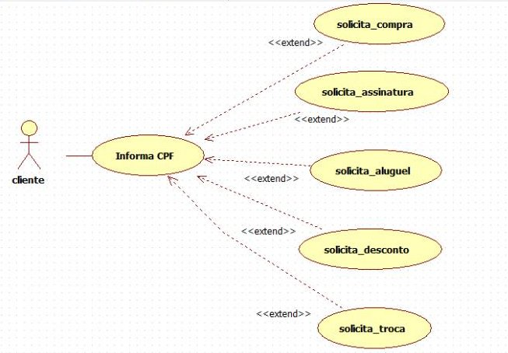
Imagem 1: UML Cliente

Cliente
Informa CPF
Solicita Compra
Solicita assinatura
Solicita aluguel
Solicita desconto
Solicita troca

- Cliente informa seu CPF para o funcionários
- Cliente solicitar uma compra de livros;
- Cliente solicita assinatura mensal de livros;
- Cliente solicita o aluguel dos livros;
- Cliente solicita desconto na compra de um livro;
- Cliente solicita a troca dos livros;

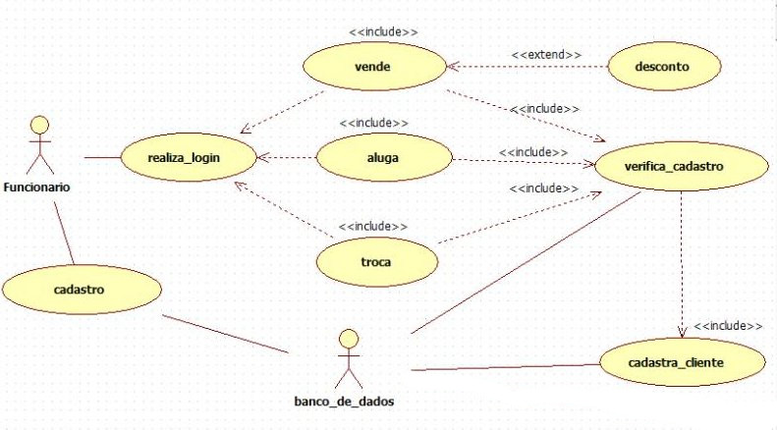
Imagem 2 - UML Funcionário

Funcionário
Cadastro
Realiza Login no sistema
Vende Livro
Troca Livro
Aluga Livro
Oferece desconto
Verifica Cadastro
Cadastra cliente

Banco de Dados
Armazena as informações do Cadastro
Retorna as informações do Cadastro

- Funcionário realiza cadastro e armazena no banco de dados;
- Funcionário realiza login no sistema;
- Funcionário vende, troca, aluga livros para o cliente;
- Funcionário oferece desconto na venda do livro;
- Funcionário verifica o cadastro na venda, troca e aluguel dos livros;
- Se cliente não for cadastrado: Funcionário cadastra Cliente no Banco de dados;

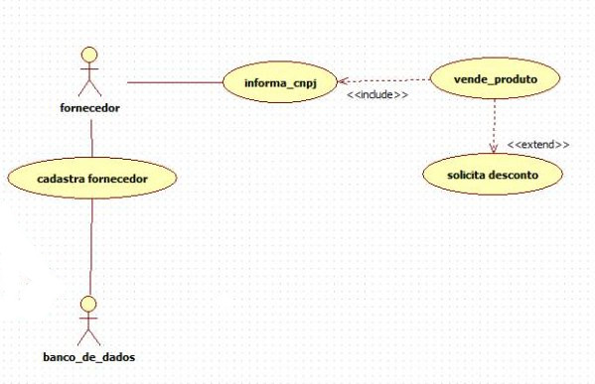
Imagem 3 – UML Fornecedor

Fornecedor
Informa CPF
Vende produto
Solicita desconto
Cadastra fornecedor

Banco de Dados
Armazena as informações do Cadastro

- Fornecedor informa CPF para o funcionário;
- Se Fornecedor não cadastrado funcionário o cadastra no banco de dados;
- Fornecedor vende livro para a empresa;
- Fornecedor solicita desconto na venda dos livros;

FLUXOGRAMA

O fluxograma é uma representação gráfica de um processo ou rotina de trabalho geralmente feito através de figuras geométricas e retas que demonstram, de forma descomplicada, a transição de informações entre os elementos que o compõem.
Pode ser definido também como o gráfico em que se representa o curso ou caminho percorrido por certo elemento;
O fluxograma é fundamental para simplificação e racionalização do trabalho, permitindo um estudo detalhado dos métodos, processos e rotinas de um departamento ou área da organização.
Fonte: http://marketingfuturo.com/o-que-e-fluxograma/

DETALHAMENTO DAS TELAS DO SOFTWARE

Tela de Login

A tela de login é a primeira tela a ser exibida ao usuário, foi desenvolvido com o intuito de assegurar a empresa de que somente pessoas autorizadas terão acesso as demais telas;

- Ao abrir o software a tela de login é exibida, mostrando os campos “usuário” e “senha”;

- No campo “usuário” terá três opções: “Gerente”, “Vendedor”, “Caixa”, e no campo “senha” terá que ser digitado: “empresa123”, essa senha é utilizada por todos os três tipos de usuários;

- Havendo também dois botões, um para “cancelar” e outro “acessar” o software;

- Se o botão “Cancelar” for pressionado é exibida uma mensagem: “Tem certeza que deseja cancelar a operação? ” se “sim” a mensagem de aviso é fechada e o programa é automaticamente encerrado;

- Se no botão “cancelar” for pressionado juntamente com o botão “não” é fechado a mensagem de aviso, e retorna para a tela de login;

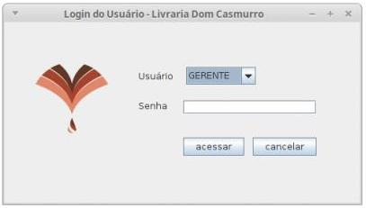

Imagem 1: Tela de login do software Livraria Dom Casmurro

- Se o botão “Acessar” for pressionado o software verifica se a senha está correta, a tela de login é encerrada e a tela principal do software é exibida.

- Caso a senha esteja incorreta, ou não foi preenchido o software exibe uma mensagem “Senha incorreta” e limpa o campo para que o usuário possa digitar novamente.

Tela Principal do Software

Essa é a tela principal do software, todas as telas sendo de “Cadastro”, “Consulta”, “Editar”, “Deletar” ou “Sobre” são inseridos sobre a tela principal, nela são exibidos os menus e os submenus das operações como “Cliente”, “Funcionário”, “Fornecedor”, “Livros”. Optamos por deixar simples seu manuseio. Fazendo com que qualquer pessoa leiga na área da informática possa realizar as operações sem dificuldades;

- Na tela principal do software exibe um menu com as seguintes informações “Cadastrar”, “Consultar”, “Editar”, “Deletar”, “Sobre”;

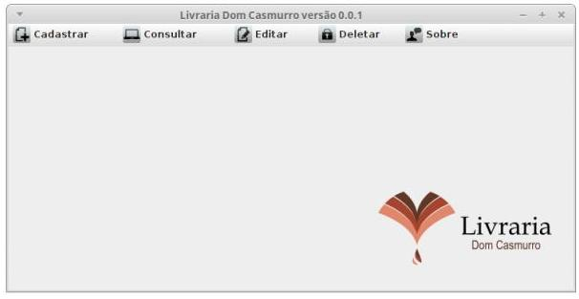
Imagem 2 - Tela Principal do software

- Entre as opções “Cadastrar”, “Consultar”, “Editar”, “Deletar”, ao ser selecionada será exibido um submenu com as informações respectivamente: “Cliente”, “Funcionário”, “Fornecedor”, “Livros”, onde poderá executar as demais operações;

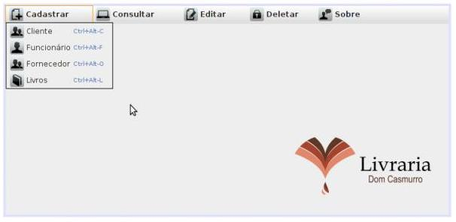
Tela principal exibindo os submenus
Tela de Cadastrar

Os Clientes, funcionários, fornecedores, e os livros terão respectivamente sua tela de cadastro, nela o funcionário da empresa preenchera com os dados em cada uma das TextField apresentadas em suas telas, após preencher os dados, o programa seleciona os campos e armazena as informações digitadas na base de dados;

- Se o usuário pressionar a opção do menu “cadastrar”, exibe os submenus de “Cliente”, “Funcionário”, “Fornecedor”, “Livros”;

- Em todas as telas de “Cadastro” conterá dois botões um “Cadastrar” e “Cancelar”;

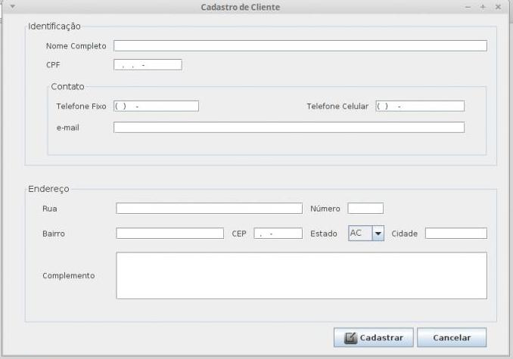
Imagem 3 - Exemplo da tela de cadastro de Cliente
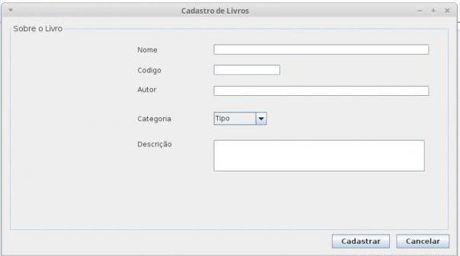
Imagem 4 – Exemplo da tela de cadastro dos Livros

- Se o botão selecionado for “Cadastrar”, o programa verifica se o CPF e o nome foram preenchidos, se “não” é exibido uma mensagem de aviso: “Insira o nome ou CPF”; se “sim” retem as informações e armazenas no banco de dados;

- Outra precalçam feita no software é na verificação se o CPF já foi armazenado no banco de dados, se “sim” retorna uma mensagem de aviso : “Cliente já cadastrado”;

- Se o botão pressionado for “Cancelar” é exibida uma mensagem: “Tem certeza que deseja cancelar a operação? ” se “sim” a mensagem de aviso é fechada e o programa retorna para a tela principal; Se “não” a mensagem é fechada e permanece na tela de cadastro;

Tela de Consultar
A tela de consulta foi criada para auxiliar a empresa nas consultas de seus cadastros, cada classe possui um atributo principal sendo eles:

Classe | Atributo Principal
Cliente | CPF
Funcionário | CPF
Fornecedor | CNPJ
Livros | CODIGO DO LIVRO

Esse atributos terão que ser digitados para que a consulta seja executada, pois seleciona o atributo principal e verifica se foi cadastrado no banco de dados;

- Se o usuário pressionar a opção do menu “consultar, exibe os submenus de “Cliente”, “Funcionário”, “Fornecedor”, “Livros”;

- Em todas as tela de “Consulta” será exibido um campo para que o usuário preencha com o atributo principal de cada uma das operações;

- Os demais campo como os de “Nome”, “Telefone fixo”, “Telefone Celular”, “e-mail”, “Rua”, “Número”, “Bairro”, “Estado”, “Cidade”, “CEP”, “Complemento” ficam inativos, o usuário não consegue digitar nada nesses campos somente no atributo principal;

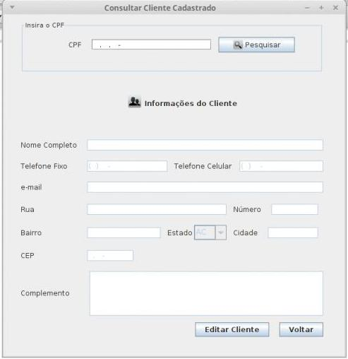

Exemplo da tela de Consulta de Cliente

- Após digitar o atributo principal o usuário pressiona o botão pesquisar. Pois os outros botões e os campos ficam inativos, onde impede que o usuário pressione ou digite algo neles;

- Ao ser pressionado o pesquisar o programa verifica no banco de dados se existe algum cliente com aquele determinado CPF, se “sim” retorna os dados do cliente. Se na busca o programa não encontrar nenhum cadastro feito com o CPF digitado, é exibido uma mensagem: “Cliente não cadastrado”;

- Se nesta mesma tela o for pressionado o botão “voltar”, a tela atual de consulta é fechada e volta para a tela principal;

Tela de Editar
Falar sobre a tela

- Se for pressionar a opção do menu “editar”, também são exibidos os submenus de “Cliente”, “Funcionário”, “Fornecedor”, “Livros”;

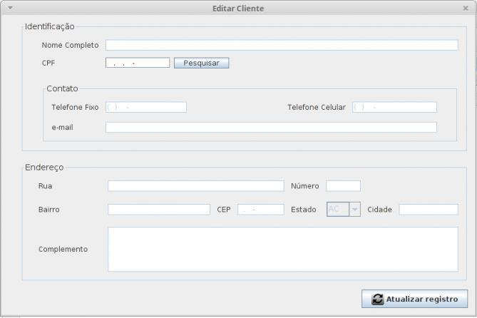

Tela de editar do cliente com os campo inativos;

- Todos os campos ficam inativos, enquanto o usuário não digitar o CPF, e ele for encontrado na base de dados;

- Se CPF for cadastrado no software ao pesquisar ele retorna os dados do cliente, e os campo deixam de ser inativos e retorna os dados do cliente, caso seja necessário a edição de algum campo o usuário deleta o que foi digitado ou acrescenta e atualiza no banco de dados com o botão;

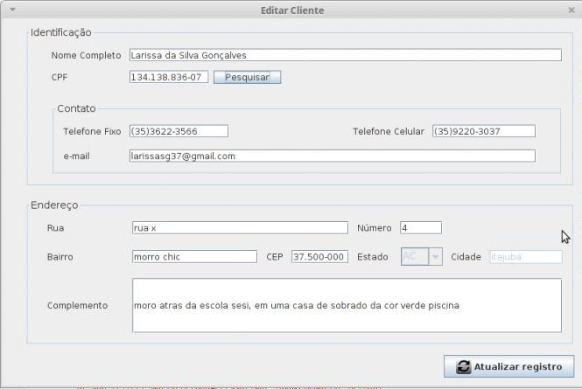
tela de editar com os campo nativos, e com o CPF cadastrado na base de dados;

- O botão “atualizar registro”, é utilizado para atualizar no banco de dados a nova informação do cliente. Com o seguinte código:

- Tela de Deletar
Falar sobre a tela

- Se for pressionada a opção do menu “deletar”, também são exibidos os submenus de “Cliente”, “Funcionário”, “Fornecedor”, “Livros”;

tela de deletar cliente
FALTA A TELA DO SOBRE

